**Modul Praktikum**

“Data Base”

Diajukan untuk memenuhi tugas data base



Disusun oleh :

Muhammad Raihan Nur Azmii 1193020

DIII Teknik Informatika 1A

# **JUDU**

**PROGRAM DIPLOMA III TEKNIK INFORMATIKA**

**POLITEKNIK POS INDONESIA**

**BANDUNG**

**2019**

**LATIHAN PRAKTIKUM 1**

23 Maret 2020

* 1. Buka tabel peserta.
* Tambahkan field jnsKursus varchar (30) Not Null dan field Biaya INT(12) NOT NULL default 0
* 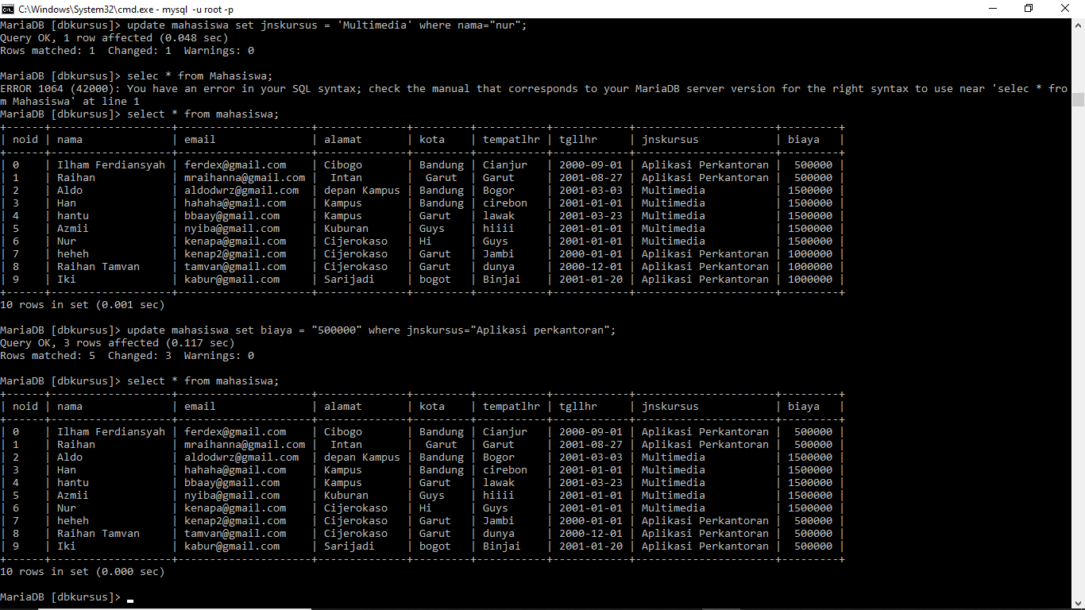Isikan jnsKursus dan Biaya pada masing-masing record
* 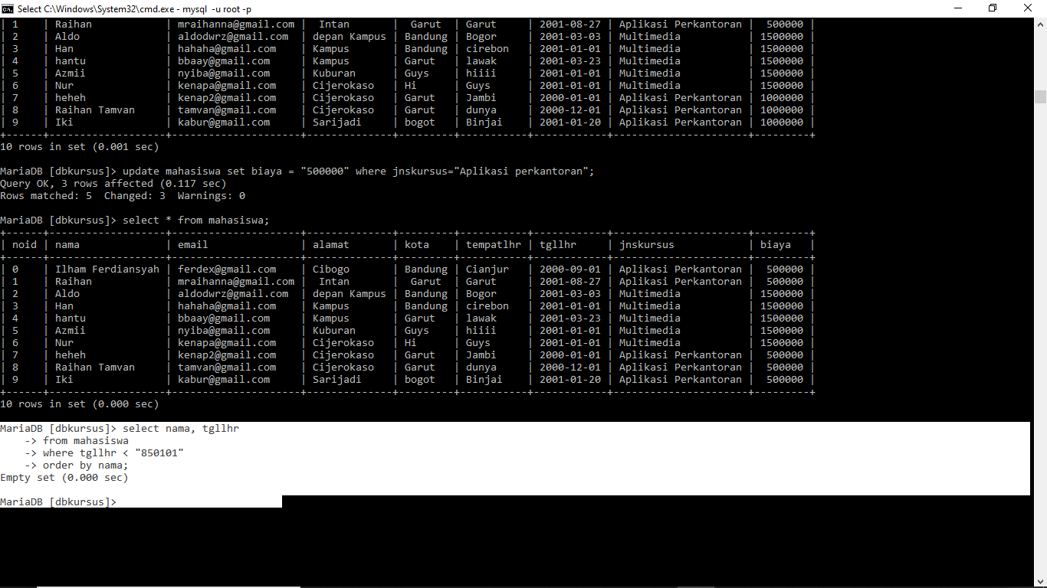2. Tampilkan seluruh data peserta dimana tanggal lahirnya sebelum 01 Januari 1985 urut berdasarkan nama
* 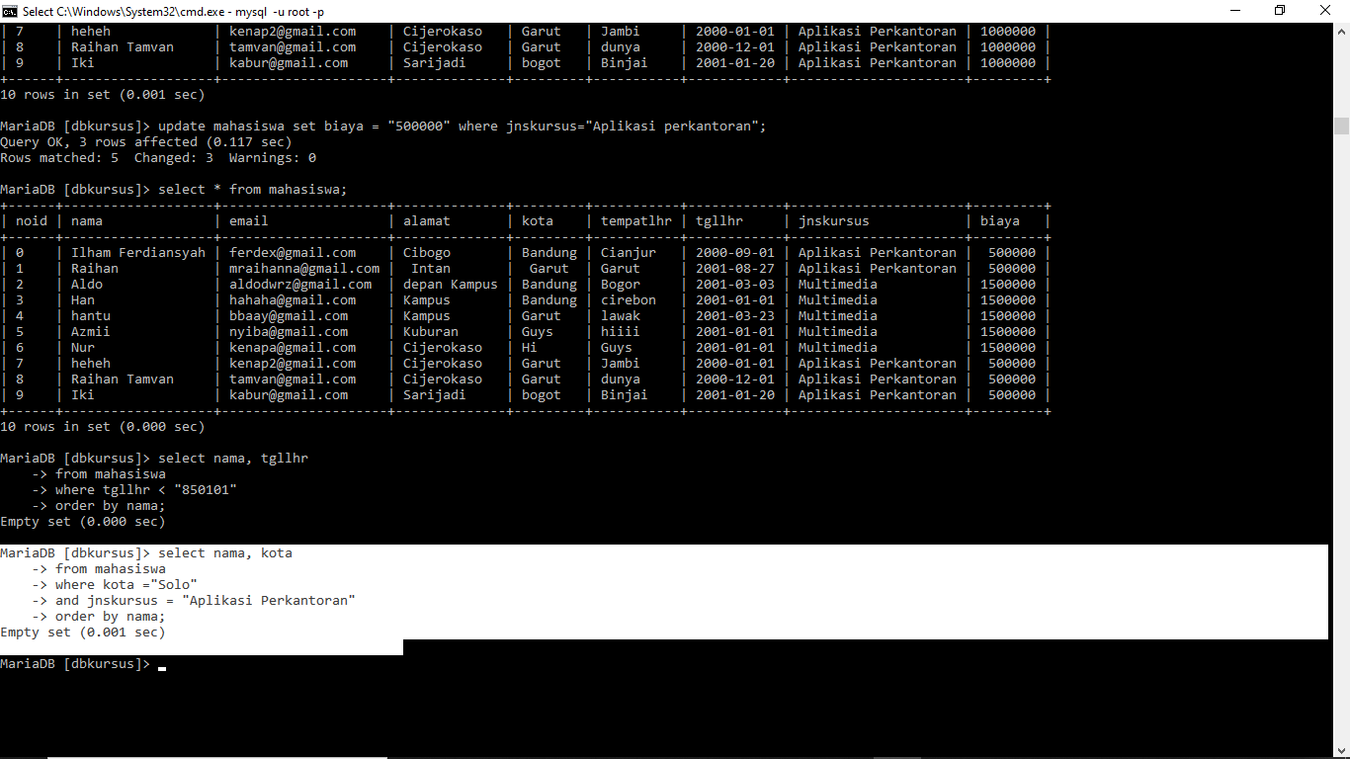3. Tampilkan seluruh data peserta yang berasal dari kota Solo dan jenis kursus yang diambil adalah Aplikasi Perkantoran.
* 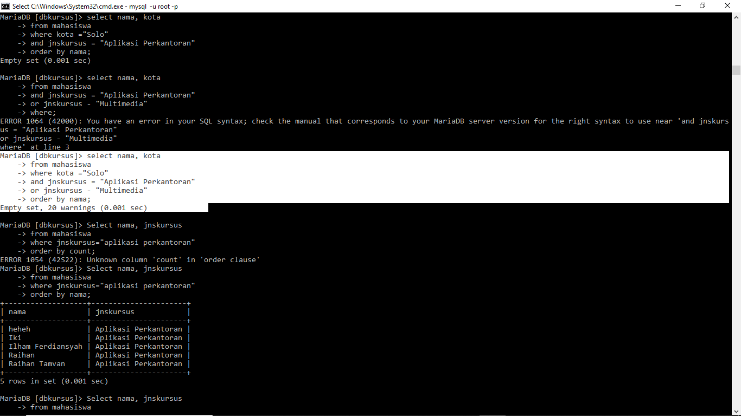4. Tampilkan data peserta yang mengambil jenis kursus Aplikasi Perkantoran atau Multimedia dan berasal dari kota Solo
* 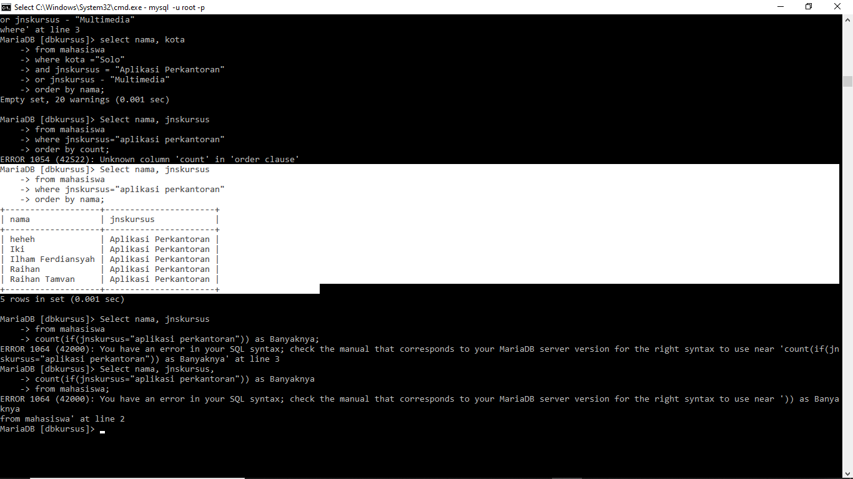5. Tampilkan berapa jumlah peserta yang mengambil kursus aplikasi perkantoran
* 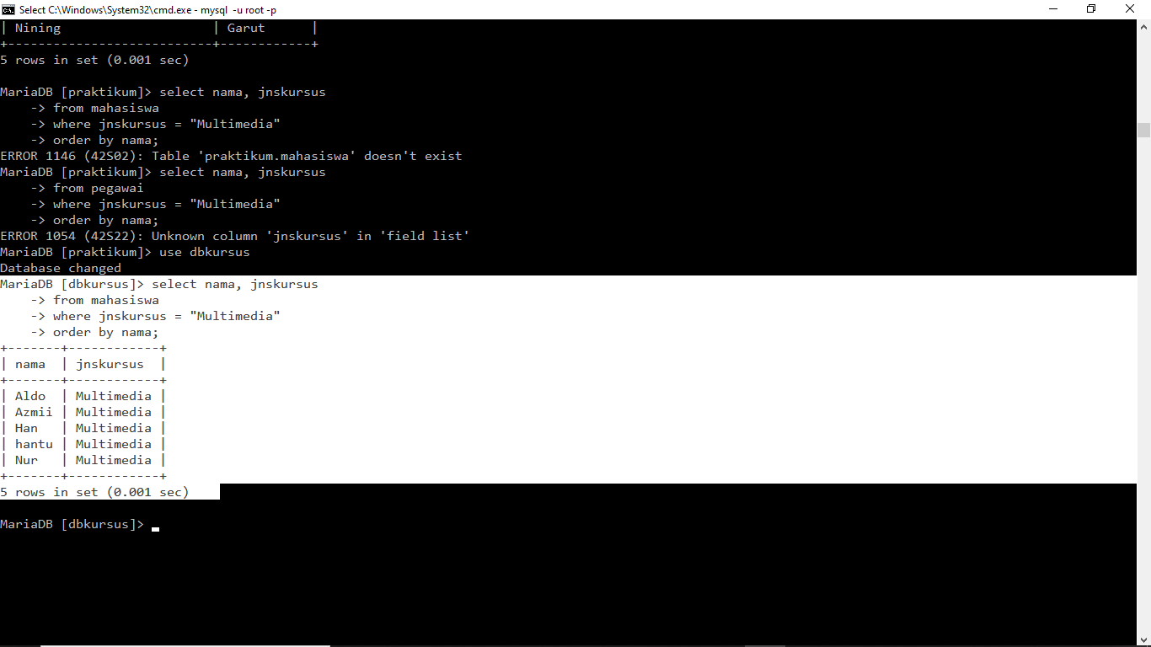6. Tampilkan berapa jumlah peserta yang mengambil kursus multimedia
* 7. Tampilkan total pendapatan yang diterima dari biaya kursus

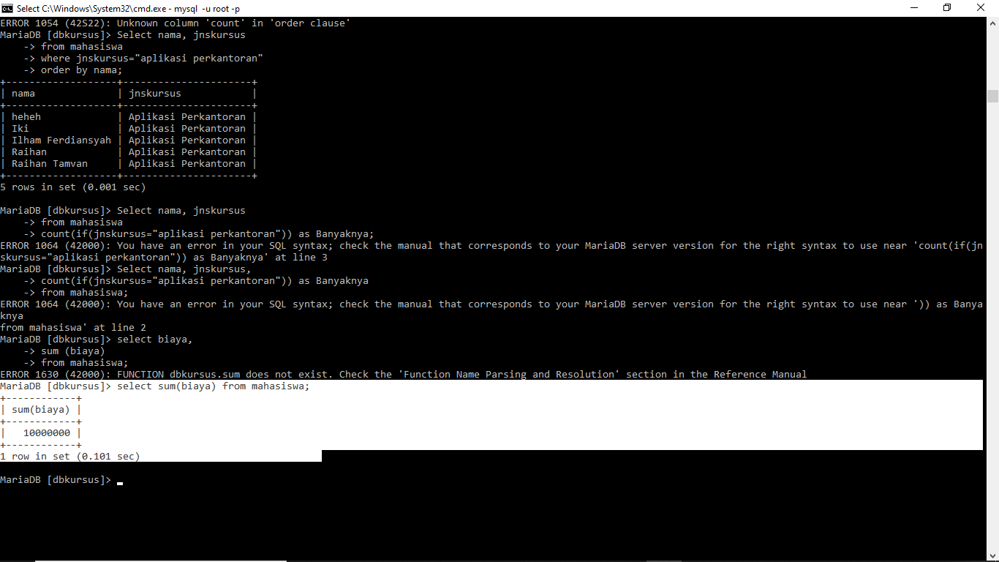

Latihan praktikum 2

* 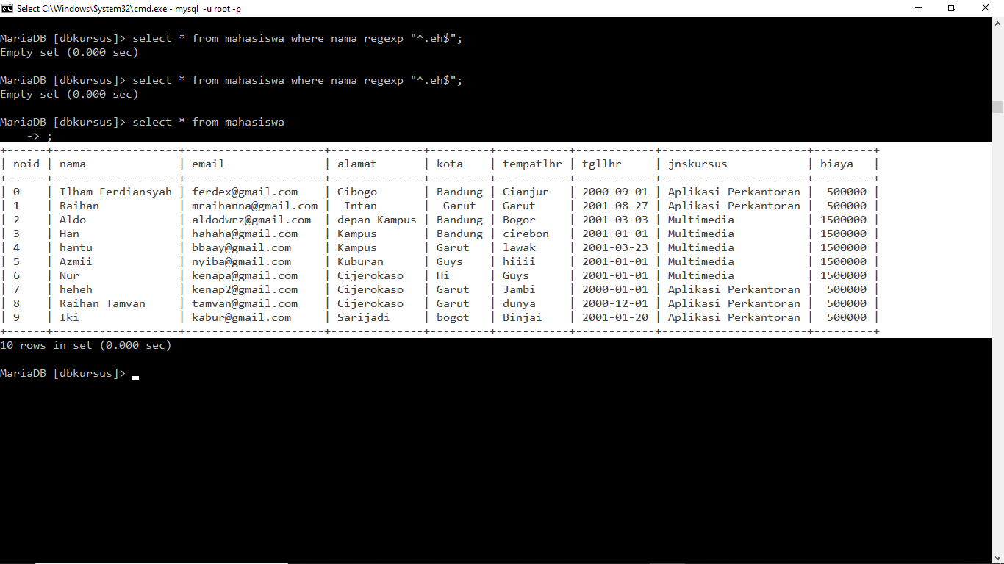1. Buka tabel peserta.
* 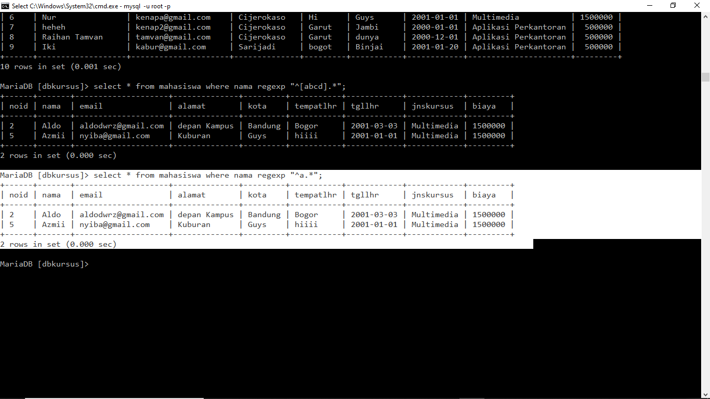2. Tampilkan nama peserta yang diawalai dengan huruf A

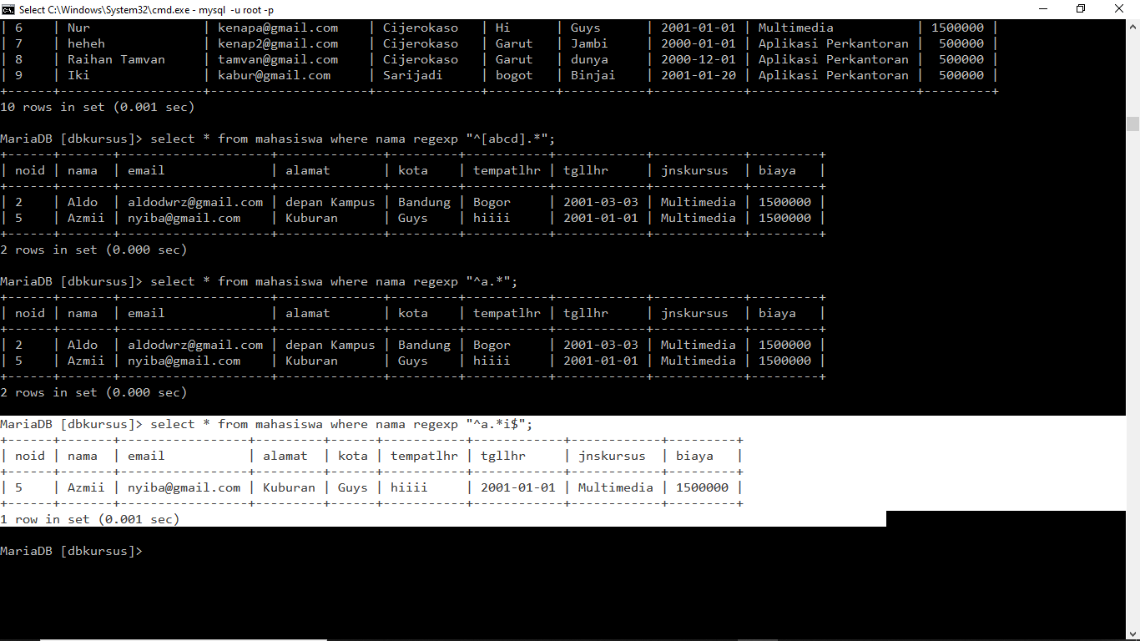3. Tampilkan nama peserta yang diawali dengan huruf A dan diakhiri dengan huruf i

* 4. Tampilkan nama peserta yang berawalan d – g dan panjang karakternya 10

